 |  | T.C.
 | 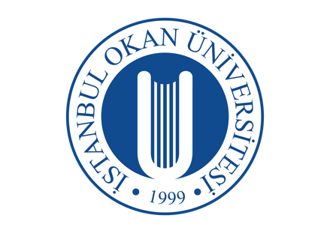 | İSTANBUL OKAN ÜNİVERSİTESİ
 |  | DİŞ HEKİMLİĞİ FAKÜLTESİ | 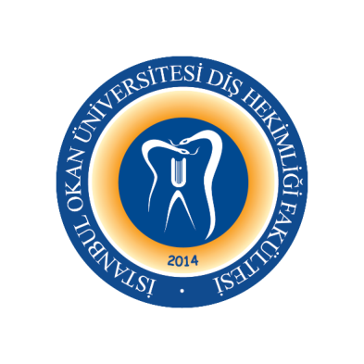
 |  | 2023-2024 EĞİTİM-ÖĞRETİM YILI
ANABİLİM DALI: |  | AĞIZ, DİŞ VE ÇENE RADYOLOJİSİ ANABİLİM DALI
DERS KODU ve ADI: |  | DHF331 – Oral Diagnoz ve Radyoloji II
SORUMLU ÖĞRETİM ÜYESİ: |  | Prof. Dr. Mehmet İLGÜY
SINIF: |  | 3. SINIF
YARIYIL / YIL |  | GÜZ-BAHAR YARIYILI (7-8. YARIYIL)
DERS GÜNÜ: |  | Salı
DERS SAATİ: |  | 11.30-12.20
HAFTA | TARİH | DHF 331 - Oral Diagnoz ve Radyoloji II TEORİK DERS KONU BAŞLIKLARI | DERSİ VEREN ÖĞRETİM ÜYESİ
1. HAFTA | 5 Eylül 2023 | Ağız, Diş ve Çene Radyolojisine Giriş | Prof. Dr. Mehmet İlgüy
2. HAFTA | 12 Eylül 2023 | Radyasyon Fiziği | Prof. Dr. Mehmet İlgüy
3. HAFTA | 19 Eylül 2023 | Radyobiyoloji | Dr. Öğr. Üyesi Fatma Yüce
4. HAFTA | 26 Eylül 2023 | Radyasyondan Korunma | Prof. Dr. Mehmet İlgüy | Yüz yüze
5. HAFTA | 3 Ekim 2023 | İntraoral ve Ekstraoral Muayene | Prof. Dr. Mehmet İlgüy | Yüz yüze
6. HAFTA | 10 Ekim 2023 | Anamnez, Sistemik ve Dental Öykü Alma | Prof. Dr. Mehmet İlgüy | Yüz yüze
7. HAFTA | 17 Ekim 2023 | İntraoral Radyografi Teknikleri ve Projeksiyon Geometrisi | Prof. Dr. Mehmet İlgüy | Yüz yüze
8-9. HAFTA | 23 Ekim -  3 Kasım 2023 | 1. ARA SINAV HAFTASI
10. HAFTA | 7 Kasım 2023 | Ekstraoral Radyografi Teknikleri | Prof. Dr. Mehmet İlgüy | Yüz yüze
11. HAFTA | 14 Kasım 2023 | Dijital Radyografi | Dr. Öğr. Üyesi Fatma Yüce
12. HAFTA | 21 Kasım 2023 | İntraoral Radyografik Anatomi | Prof. Dr. Mehmet İlgüy | Yüz yüze
13. HAFTA | 28 Kasım 2023 | Ekstraoral Radyografik Anatomi, Yumuşak Doku Kalsifikasyonları | Prof. Dr. Mehmet İlgüy | Yüz yüze
14. HAFTA | 5 Aralık 2023 | Kardiovasküler Hastalıklar | Dr. Öğr. Üyesi Fatma Yüce | Yüz yüze
15. HAFTA | 12 Aralık 2023 | Solunum Hastalıkları | Dr. Öğr. Üyesi Fatma Yüce
16. HAFTA | 19 Aralık 2023 | Kan Hastalıkları I | Dr. Öğr. Üyesi Fatma Yüce
 |  | 2. ARA SINAV HAFTASI
 |  | ARA TATİL

1. HAFTA | 23 Ocak 2024 | Kan Hastalıkları II | Dr. Öğr. Üyesi Fatma Yüce
2. HAFTA | 30 Ocak 2024 | Endokrin Hastalıklar, Gebelik ve Diş Hekimliği | Dr. Öğr. Üyesi Fatma Yüce | Yüz yüze
3. HAFTA | 6 Şubat 2024 | Karaciğer Hastalıkları | Prof. Dr. Mehmet İlgüy | Yüz yüze
4. HAFTA | 13 Şubat 2024 | Otoimmün Hastalıklar | Dr. Öğr. Üyesi Fatma Yüce | Yüz yüze
5. HAFTA | 20 Şubat 2024 | Böbrek Hastalıkları ve Adrenal Yetmezlik | D Prof. Dr. Mehmet İlgüy
6. HAFTA | 27 Şubat 2024 | Kemoterapi, Radyoterapi ve İmmünsüpresyonda Diş Hekimi Yaklaşımı | Prof. Dr. Mehmet İlgüy | Yüz yüze
7. HAFTA | 5 Mart 2024 | Fokal Enfeksiyon, Antibiyotik Profilaksisi | Prof. Dr. Mehmet İlgüy | Yüz yüze
8-9. HAFTA | 11 Mart –  22 Mart 2024 | 3. ARA SINAV HAFTASI
10. HAFTA | 26 Mart 2024 | Radyografik Kalite ve Artefaktlar | Prof. Dr. Mehmet İlgüy | Yüz yüze
11. HAFTA | 2 Nisan 2024 | Çürük ve Periodontal Hastalık Radyolojisi | Prof. Dr. Mehmet İlgüy | Yüz yüze
12. HAFTA | 9 Nisan 2024 | Paranazal Sinüs Hastalıkları ve Görüntülenmesi | Prof. Dr. Mehmet İlgüy | Yüz yüze
13. HAFTA | 16 Nisan 2024 | Tükürük Bezi Hastalıkları ve Görüntülenmesi | Prof. Dr. Mehmet İlgüy | Yüz yüze
14. HAFTA | 23 Nisan 2024 | Dental Anomaliler | Prof. Dr. Mehmet İlgüy
15. HAFTA | 30 Nisan 2024 | TME Hastalıkları ve Görüntülenmesi | Prof. Dr. Mehmet İlgüy | Yüz yüze
16. HAFTA | 7 Mayıs 2024 | Orofasiyal Ağrı | Dr. Öğr. Üyesi Fatma Yüce
20 Mayıs 2024 | 31 Mayıs 2024 | YIL SONU SINAV HAFTASI
10 Haziran 2024 | 14 Haziran 2024 | BÜTÜNLEME SINAV HAFTASI

